**Guía de Fechas.**

**Asignatura: Matemática Curso: 1° básico**

**Fecha: semana del 04 al 08 de mayo Docente: Karla Uribe Madrid**

**Nombre del Alumno: _________________________________________________**

**I.- Objetivo de Aprendizaje:** Usar un lenguaje cotidiano para secuenciar eventos en el tiempo: días de la semana, meses del año y algunas fechas significativas.

**II.- Contenido: lenguaje cotidiano**

**III.- Objetivo de la clase:** Identificar en el calendario fechas de días que son significativas para el alumno, el colegio y el país

**IV.- Indicaciones generales:**

1. Escucha instrucciones de un adulto dadas en la guía de la docente.
2. Necesitaras: lápices de colores, lápiz mina y goma.

**V.- Actividad a desarrollar:**

**Actividad 1:**

1. Observa el calendario, ¿Qué día falta? Completa con los números que faltan.

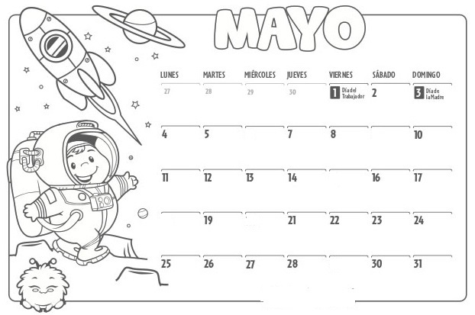

1. Pinta del mismo color los días de la semana que vas al colegio.

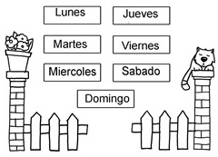

1. Según a lo anterior, ¿Cuántos días de la semana vas al colegio? ________________
2. ¿Qué recuerda sobre las estaciones del año? ¿Qué características tienen? Comente con sus padres.
3. Una con una línea cada mes con su respectiva estación del año

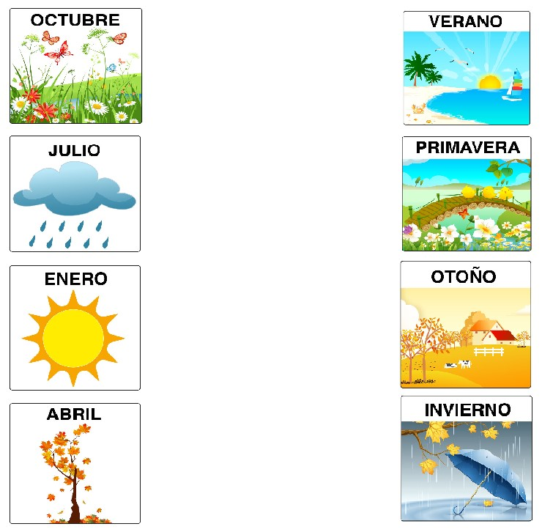

1. **¡DESAFÍO!**

En el calendario de Mayo en el cuál usted trabajó, ¿A qué estación corresponde? Pinte la imagen.

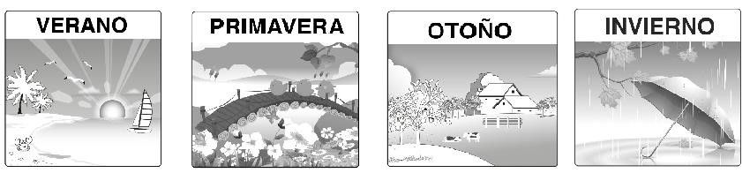

¡FELICIDADES LO HICISTE MUY BIEN!

Recuerda dejar tu trabajo dentro de la carpeta de trabajos.

**VI.-** **Retroalimentación:** cada entrega que reciba la docente se retroalimentará al alumno en su trabajo (revisión)

**VII.- Fecha de envío: 04 de mayo 2020.**

**VIII.- Cómo y/o donde enviar:** Reenviar las páginas a la docente a través del correo [profesorakarlauribe@gmail.com](mailto:profesorakarlauribe@gmail.com) o asistir al establecimiento el día Miércoles 13 de Mayo y entregarlo a la docente entre las 11°° y 12:30 hrs.